**(13-19 января 2025г)**

**Индекс**

• ГЛАВНОЕ 2

❖ Куба выступает за комплексный подход к стратегиям местного развития 2

• БЛОКАДА США ПРОТИВ КУБЫ 3

❖ Соединенные Штаты предпринимают шаги в правильном направлении, но блокада остается 3

• МЕЖДУНАРОДНЫЕ ОТНОШЕНИЯ 5

❖ Куба подтверждает готовность поддерживать уважительные отношения с США 6

❖ Куба: США своей враждебной политикой поощряют нелегальную миграцию 8

❖ Трансатлантические диалоги Куба-Ангола — путь к изобразительному искусству 9

• ДВУСТОРОННИЕ ОТНОШЕНИЯ 10

❖ Россия называет исключение Кубы из списка спонсоров терроризма недостаточным 11

❖ Заявление Социалистической политической партии "СПРАВЕДЛИВАЯ РОССИИ – ПАТРИОТЫ – ЗА ПРАВДУ" об исключении дружественной Кубы из списка стран-спонсоров терроризма, составленного США 12

❖ Российская группа солидарности приветствует исключение Кубы из списка террористов 13

## ГЛАВНОЕ

# Куба выступает за комплексный подход к стратегиям местного развития

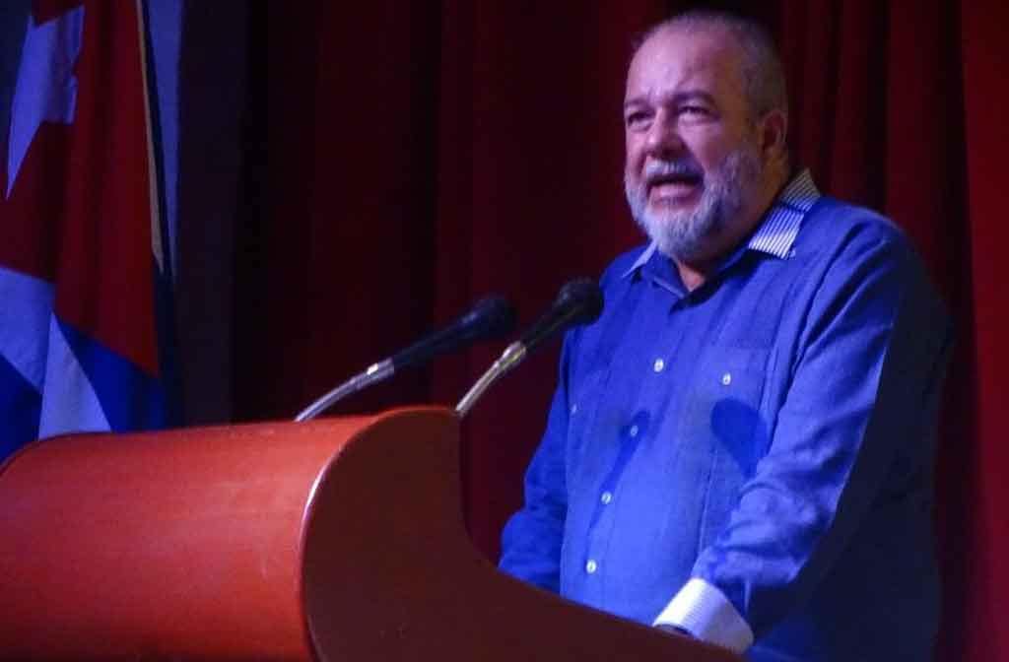

Гавана, 16 января. Премьер-министр Кубы Мануэль Марреро призвал провинциальные правительства реализовать стратегии развития, соответствующие национальным прогнозам, чтобы исправить перекосы и стимулировать экономику.

«Работа правительства должна быть комплексной и не основываться на отдельных действиях», — заявил министр во время встречи с губернаторами и мэром особого муниципалитета Исла-де-ла-Хувентуд, в которой также принял участие в режиме видеоконференции председатель кубинского парламента Эстебан Ласо.

Марреро призвал к более эффективной реализации мер, содержащихся в правительственной программе, которая должна стать руководством для территориальных властей по решению проблем каждого муниципалитета, говорится в отчете, опубликованном на сайте Presidencia de Cuba. «Мы должны четко понимать потенциал наших муниципалитетов и на его основе находить решения проблем, которые затрагивают их избирателей», — сказал он после обсуждения с представителями правительства целей и задач, намеченных на 2025 год.

Премьер-министр поручил пересмотреть механизмы отбора персонала, укомплектования штатов на территориях и в правительственных структурах провинций и муниципалитетов, а также подготовить рабочую силу к качественному выполнению своих функций.

На встрече также обсуждались вопросы производства продовольствия и качества процесса заключения контрактов на урожай — аспекты, в которых, по признанию участников, сохраняются недостатки. Присутствующие отметили, среди прочего, экономический план и бюджет на этот год, подготовку к следующей переписи населения и жилищного фонда. **(Пренса Латина)**

## БЛОКАДА США ПРОТИВ КУБЫ

# Соединенные Штаты предпринимают шаги в правильном направлении, но блокада остается

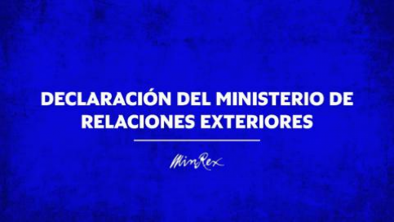

Заявление Министерства иностранных дел Кубы

14 января 2025 года правительство Соединенных Штатов объявило о решении:

1) исключить Кубу из списка стран Государственного департамента, предположительно спонсирующих терроризм;

2) использовать прерогативу президента, чтобы воспрепятствовать принятию мер в судах США по судебным искам, поданным в Государственный департамент. под защитой Раздела III Закона Хелмса-Бертона; и

3) исключить список запрещенных кубинских организаций, в котором указана группа учреждений, с которыми гражданам и учреждениям Соединенных Штатов запрещено осуществлять финансовые операции, что имело место в третьих странах.

Несмотря на свой ограниченный характер, это решение принято в правильном направлении и в соответствии с постоянными и твердыми требованиями правительства и народа Кубы, а также с широким, решительным и неоднократным призывом многих правительств, особенно стран Латинской Америки и Карибского бассейна, кубинцев, проживающих в стране. за рубежом, со стороны политических, религиозных и общественных организаций, а также многочисленных политических деятелей Соединенных Штатов и других стран. Правительство Кубы благодарит всех за их вклад и чуткость.

Это решение прекращает конкретные принудительные меры, которые, наряду со многими другими, наносят серьезный ущерб кубинской экономике, оказывая серьезное влияние на население. Эта тема была и остается актуальной в официальных обменах Кубы с правительством Соединенных Штатов.

Важно отметить, что экономическая блокада и большая часть десятков принудительных мер, которые были введены в действие с 2017 года для ее усиления, остаются в силе с их полным экстерриториальным характером и в нарушение международного права и прав человека для всех кубинцев, остаются в силе.

Приведем лишь несколько примеров: продолжается незаконное и агрессивное преследование поставок топлива, которое Куба имеет законное право импортировать. Продолжается жестокое и абсурдное преследование законных соглашений Кубы о международном медицинском сотрудничестве с другими странами, что угрожает лишить миллионы людей медицинских услуг и ограничивает возможности кубинской системы общественного здравоохранения. Международные финансовые операции Кубы или любого гражданина, связанные с Кубой, остаются под запретом и репрессалиями. Торговые суда, заходящие на Кубу, также остаются под угрозой.

При этом, каждому гражданину США, компании и дочернему предприятию корпорации этой страны запрещено торговать с Кубой или кубинскими юридическими лицами, за исключением очень ограниченных и регулируемых исключений. Преследование, запугивание и угрозы в адрес граждан любой страны, которая намеревается торговать с Кубой или инвестировать в эту страну, продолжают оставаться официальной политикой Соединенных Штатов. Куба по-прежнему является местом, которое правительство США запрещает посещать своим гражданам.

Экономическая война сохраняется и продолжает оставаться фундаментальным препятствием на пути развития и восстановления кубинской экономики с высокими человеческими издержками для населения и продолжает оставаться стимулом для эмиграции.

Решение, объявленное сегодня Соединенными Штатами, в очень ограниченной степени исправляет аспекты жестокой и несправедливой политики. Это исправление, происходит сейчас, на пороге смены правительства, должно было произойти много лет назад, как элементарный акт справедливости, не требуя ничего взамен и не придумывая предлогов для оправдания бездействия, когда требовалось действовать, по справедливости. Чтобы исключить Кубу из произвольного списка государств-спонсоров терроризма, должно было быть достаточно признания истины, полного отсутствия причин для такого включения и образцовых результатов нашей страны в борьбе с терроризмом, что признали даже правительственные учреждения Соединенных Штатов.

Известно, что в будущем правительство США может отменить принятые сегодня меры, как это уже случалось в других случаях и свидетельствует об отсутствии легитимности, этики, последовательности и разумности в его действиях против Кубы.

Для этого американские политики обычно не останавливаются перед поиском честных оправданий, пока в силе остается видение, описанное в 1960 году тогдашним помощником госсекретаря Лестером Мэллори, и описанная им цель - подчинить кубинцев посредством экономической блокады, страданий, голода и отчаяния. Они не остановятся перед оправданиями до тех пор, пока это правительство будет оставаться неспособным признать и принять право Кубы на самоопределение и пока оно будет готово нести политические издержки международной изоляции, вызванной его геноцидной и незаконной политикой экономического удушения Кубы.

Куба будет продолжать противостоять и осуждать эту политику экономической войны, программы вмешательства, операции по дезинформации и дискредитации, которые ежегодно финансируются десятками миллионов долларов из федерального бюджета США. Она также сохранит готовность развивать уважительные отношения с этой страной, основанные на диалоге и невмешательстве во внутренние дела друг друга, несмотря на имеющиеся разногласия.

Гавана, 14 января 2025 года

**(Министерствo иностранных дел Кубы)**

## МЕЖДУНАРОДНЫЕ ОТНОШЕНИЯ

# Куба подтверждает готовность поддерживать уважительные отношения с США

Гавана, 16 января. Министр иностранных дел Кубы Бруно Родригес подтвердил, что кубинское правительство готово обсуждать двусторонние вопросы со своим коллегой в Соединенных Штатах без каких-либо условий.

Во время публичного выступления в Министерстве иностранных дел он заявил, что, несмотря на разногласия между двумя государствами, власти острова готовы развивать уважительные отношения с администрацией этой страны.

«Правительство Кубы исторически и настойчиво предлагало правительству Соединенных Штатов поддерживать уважительный, ответственный диалог, основанный на суверенном равенстве, взаимной выгоде, взаимном уважении, без вмешательства во внутренние дела наших стран», — сказал он.

Подчеркнул, что это было сделано публично, уважительно и неоднократно президентами Фиделем Кастро, Раулем Кастро и Мигелем Диас-Канелем, а также в частном порядке.

«Я должен повторить», сказал он, «что кубинское правительство всегда имело, имеет сегодня, будет иметь завтра, и будет иметь на следующей неделе, и в будущем полную волю работать над цивилизованными отношениями на благо наших народов».

В своем выступлении глава МИД изложил позицию правительства относительно мер, объявленных накануне администрацией Джозефа Байдена, которые он расценил как следствие провала агрессивной политики Белого дома в отношении Гаваны.

По его словам, Соединенные Штаты исключили Кубу из списка государств, спонсирующих терроризм, и приняли две другие меры, которые якобы снижают ее враждебность, поскольку их план по обрушению экономики и свержению законно созданного правительства провалился.

Родригес заявил, что блокада США наносит серьезный экономический и гуманитарный ущерб, однако «ни краха экономики, ни свержения правительства не произошло».

По словам главы кубинской дипломатии, «правительство Соединенных Штатов приняло эти решения, исходя из признания того, что политика, применяемая им в отношении Кубы, устарела».

По его словам, это признание того, что такие меры вызывают серьезную изоляцию, дискредитацию и наносит ущерб инструментам, которые якобы необходимы им для достижения определенных целей в их международной повестке дня.

И именно это и происходит, утверждал он, благодаря «поддержке кубинского народа Революции и конституционного порядка, которую он высказал суверенным образом в ходе осуществления свободного волеизъявления».

Он подчеркнул, что эти меры являются обратимыми, и настоял на том, что они не должны зависеть от прихотей правительств или прихотей внутренней политики и предвыборной борьбы.

По его словам, если бы другой президент снова включил Кубу в список, пришлось бы задаться вопросом «почему?», и авторитет правительства США оказался бы под вопросом.

По словам министра, исключение Кубы из списка стран, спонсирующих терроризм, предотвращение действий в судах США против судебных исков и ликвидация списка ограниченных кубинских субъектов являются «серьёзными, важными мерами, идущими в правильном направлении, но очень ограниченными. И очень запоздалыми».

Он также подчеркнул, что экономическая блокада и десятки санкций США, имеющих экстерриториальное действие и нарушающих права кубинцев, остаются в силе.

Куба продолжит противостоять и осуждать эту экономическую войну, вмешательство и операции по дезинформации относительно ее реальности, а также будет по-прежнему готова развивать уважительные отношения с этой страной, добавил он. **(Пренса Латина)**

# Куба: США своей враждебной политикой поощряют нелегальную миграцию

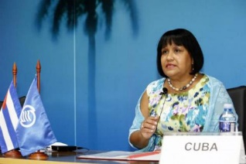

Мехико, 17 января. Своей враждебной политикой по отношению к Кубе Соединенные Штаты поощряют и способствуют нелегальной миграции, заявила сегодня заместитель министра иностранных дел Карибского государства Анаянси Родригес на встрече по вопросам мобильности людей, состоявшейся в Мексике.

«Своей враждебной политикой по отношению к Кубе, привилегированным, дискриминационным и политически мотивированным отношением к кубинским мигрантам (Вашингтон) поощряет и способствует этой нелегальной миграции», — заявила чиновник в видео, опубликованном посольством острова.

«Куба, — сказала она, — осудила экономическую, торговую и финансовую блокаду, которая была введена против нас более шести десятилетий, но которая в последние годы была усилена жестоким, преступным, беспрецедентным образом, и которая также влияет на явление «нелегальная миграция».

«Мы также поблагодарили страны, участвовавшие во встрече, за всю поддержку, которую Куба получила в деле исключения острова из списка государств-спонсоров терроризма, из одностороннего, произвольного списка, в котором она никогда не должна была быть», — сказала она.

Что касается встречи, которая началась в четверг и завершится сегодня, замминистра сообщила, что на ней рассматриваются вопросы мобильности людей на северном маршруте континента, в частности, вопросы управления «безопасной, упорядоченной, регулярной миграцией, которая также является ответственной и гуманной».

«В ходе сегодняшней сессии мы обсудили различные темы, связанные с сотрудничеством в борьбе с этим глобальным явлением, которое затрагивает страны происхождения, транзита и назначения», — пояснила Родригес, возглавляющая кубинскую делегацию на встрече.

По её мнению, это явление «нужно визуализировать и рассматривать с точки зрения необходимого двустороннего, регионального и многостороннего сотрудничества».

Среди обсуждаемых упомянула «подход, который необходимо использовать для обеспечения регулярной, безопасной и упорядоченной миграции, а дискриминационный, избирательный подход не помогает».

По её словам, это «противоречит правам человека мигрантов», а также «может нарушать международное право и основополагающие принципы Устава Организации Объединенных Наций, а также международное гуманитарное право».

Родригес также считает, что кража талантов и мозгов — это явление, которое влияет на усилия стран по подготовке человеческих ресурсов, необходимых для их развития. Совещание по мобильности людей на Северном маршруте континента завершится сегодня в этой столице. **(Пренса Латина)**

# Трансатлантические диалоги Куба-Ангола — путь к изобразительному искусству

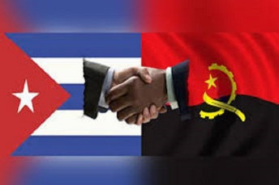

Гавана, 17 января. Сегодня в Центре современного искусства Вифредо Лама в Гаване прошла панельная дискуссия «Трансатлантические диалоги Куба-Ангола», посвященная связям и влиянию африканского и кубинского изобразительного искусства.

В связи с показом документального фильма «По тропе звезд» Эвера Миранды на конференцию был приглашен художник Нельсон Домингес, лауреат Национальной премии в области изобразительных искусств 2009 года.

Домингес вспомнил моменты своей работы вместе с Эдуардо Рикой (Чоко) в качестве преподавателя живописи в Анголе, где он обучал этому ремеслу молодых людей из этой страны, а также возможность популяризировать искусство обеих стран.

С особым чувством юмора художник рассказал о своем прибытии и пребывании в этой африканской стране, о том, как его приняли местные жители и как они боялись предполагаемых опасностей этого места, включая насекомых и некоторых животных.

По прибытии нас предупредили быть осторожными с мухами цеце, змеями и другими существами, но позже мы узнали, что «они издевались над нами», — шутливо рассказал художник.

«Каждый день мы осознаем, насколько это особенно — соприкасаться с этими культурами, их природой и неописуемой африканской средой», — сказал художник.

Там мы увидели возможность насладиться всем этим вживую; из народных песен, которые мы знали из книг и других форматов, их культуры. Мы поняли, откуда взялись ремесла, рукоделие и религиозность. «Было приятно увидеть все это в дикой природе», — рассказал он.

Существует очень мощная внутренняя сила, которую, находясь в этом месте, как и мы, вы наблюдаете и спрашиваете себя: «Как это могло прийти из Африки?» — прокомментировал Домингес.

Конференция стала частью обширной программы мероприятий 15-й Гаванской бьеннале, директор которой Нельсон Рамирес де Арельяно упомянул об этой огромной части суши, омываемой водами Атлантического и Индийского океанов, а также Красного моря.

Как Африка подвержена влиянию различных культур и религий, и все это оказалось очень живым и уникальным источником для этих кубинских художников.

Рамирес де Арельяно отметил, что именно в этом и заключается великая привлекательность этого континента и самого искусства. **(Пренса Латина)**

## ДВУСТОРОННИЕ ОТНОШЕНИЯ

# Россия называет исключение Кубы из списка спонсоров терроризма недостаточным

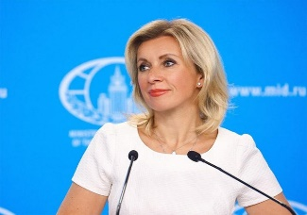

Москва, 16 января. Пресс-секретарь МИД России Мария Захарова назвала исключение Кубы из американского списка спонсоров терроризма правильным, но недостаточным шагом, учитывая, что блокада все еще действует.

«Это шаги в правильном направлении, но они абсолютно недостаточны. Я имею в виду тот факт, что большинство ограничений и мер, которые были приняты против Кубы, носят экстерриториальный характер и были приняты в рамках незаконной и бесчеловечной экономической, торговой и финансовой блокады США против Кубы», - сказала дипломат.

В этой связи она напомнила на своей обычной встрече с прессой, что эти принудительные меры были ужесточены Вашингтоном до беспрецедентного уровня в последние годы, и все это до сих пор остается в силе.

Представитель МИД евразийского гиганта заявила, что нынешние решения администрации президента США Джо Байдена «отражают тот очевидный факт, что Куба имеет безупречную репутацию активного участника международного сотрудничества по предотвращению и борьбе с терроризмом».

Захарова добавила, что, идя на этот шаг, Белый дом признал отсутствие доказательств предполагаемой поддержки Гаваной международного терроризма.

«Надеемся, что Вашингтон не откажется признать эту реальность в угоду политическим силам, которые делают ставку на применение еще более жестких санкций с целью экономического удушения Кубы и смены власти в этой стране», - подчеркнула пресс-секретарь.

14 января кабинет Байдена исключил карибское государство из списка стран, которые предположительно спонсируют терроризм, составленного Госдепартаментом США.

Это решение было принято за шесть дней до вступления в должность избранного президента Дональда Трампа, который включил крупнейший из Антильских островов в этот список в 2021 году, во время своего первого срока (2017-2020).

После объявления об этом Министерство иностранных дел Кубы в своем заявлении подчеркнуло, что для исключения Кубы из произвольного списка спонсоров терроризма достаточно было бы признать правду, полное отсутствие причин для такого включения и образцовую работу страны в борьбе с терроризмом, что признали даже правительственные учреждения США. **(Пренса Латина)**

# Заявление Социалистической политической партии "СПРАВЕДЛИВАЯ РОССИИ – ПАТРИОТЫ – ЗА ПРАВДУ" об исключении дружественной Кубы из списка стран-спонсоров терроризма, составленного США



Социалистическая политическая партия "СПРАВЕДЛИВАЯ РОССИЯ – ПАТРИОТЫ – ЗА ПРАВДУ" приветствует решение Правительства Соединенных Штатов Америки исключить дружественную России Республику Куба из списка стран, предположительно спонсирующих терроризм.

Мы неоднократно обращали внимание, что у Вашингтона никогда не было реальных оснований для обвинений в адрес Гаваны. США всегда использовали абсурдный "список террористов" как инструмент экономического давления на неугодные им суверенные страны, демонстрируя свою исключительность и доминирование.

Однако принятое решение имеет весьма ограниченный характер и лишь частично прекращает некоторые меры, наносящие серьезный ущерб экономике Кубы. Экономическая блокада и десятки принудительных мер, являющиеся колоссальным препятствием для жизнедеятельности страны, по-прежнему остаются в силе в нарушение принципов международного права и прав человека. Мы решительно осуждаем ограничительные меры США в отношении Кубы и призываем к их незамедлительной отмене.

Социалистическая политическая партия "СПРАВЕДЛИВАЯ РОССИЯ – ПАТРИОТЫ – ЗА ПРАВДУ" всегда поддерживала Остров свободы и братский кубинский народ в их решительной бескомпромиссной борьбе за право на самостоятельный путь развития и благополучное будущее**.(Посольство Кубы в России)**

# Российская группа солидарности приветствует исключение Кубы из списка террористов

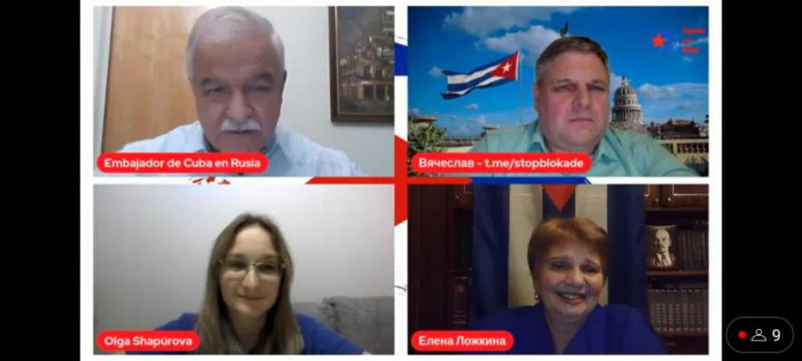

Москва, 17 января. Активисты российского движения солидарности с Кубой сегодня присоединились к хвалебным речам по поводу исключения карибской страны из надуманного списка стран-спонсоров терроризма, организованного Соединенными Штатами.

В своей еженедельной программе на YouTube «Европа для Кубы» друзья острова свободы, как они называют крупнейший из Антильских островов, назвали недавнее решение американских властей большой победой кубинского народа.

Исключение Кубы из этого надуманного списка - знак действий движений солидарности всего мира, включая наше сотрудничество из России, чтобы восстановить справедливость и достичь этого позитивного достижения, заслуженного кубинцами, которые уже более шести десятилетий борются против принудительных мер Вашингтона», - заявила координатор канала „Европа за Кубу“ Лена Лошкина.

В этом смысле глава Российского комитета за прекращение блокады Кубы отметил, что сейчас самое время продолжать поднимать голос всего мира, чтобы американская администрация наконец поняла бесчеловечный и агрессивный характер санкций, которым подвергается карибская страна.

Он также подчеркнул необходимость отмены финансовых мер, содержащихся в разделе III закона Хелмса-Бертона, столь противоречивого и пагубного для граждан Антильской территории.

На программе также присутствовал посол Кубы в Москве Хулио Гармендиа, который воспользовался возможностью поблагодарить российских друзей солидарности за их безусловную поддержку Гаваны.

«Эта победа не только для кубинского народа, это победа для всех друзей Кубы, для многих людей в мире, таких как бывшие президенты, интеллектуалы, парламентарии, работники прессы, друзья солидарности во всех уголках мира, которые день за днем работали, чтобы приблизить этот момент», - признал дипломат.

В этой связи он сказал, что все страны Карибского бассейна с радостью восприняли решение Вашингтона, считая, что справедливость восторжествовала по отношению к истории Кубы, «страны, которая отнюдь не является спонсором терроризма, а является историческим борцом с терроризмом».

Гармендиа добавил, что, несмотря на свой ограниченный характер, решение администрации президента Джо Байдена - это шаг в правильном направлении, соответствующий постоянным и твердым требованиям кубинского правительства, кубинского народа и всего мира в целом.

Посол подчеркнул, что, хотя это и позитивное действие, оно не является поводом для гордости, поскольку экономическая, торговая и финансовая блокада остается в силе, и историческая борьба за ее снятие должна продолжаться.

Ранее в своем заявлении Министерство иностранных дел Кубы подчеркнуло, что для исключения Кубы из произвольного списка спонсоров терроризма достаточно было бы признать правду, полное отсутствие оснований для такого включения и образцовую работу страны в борьбе с терроризмом, что признали даже правительственные учреждения США. **(Пренса Латина)**